РЕСПУБЛИКА  БЕЛАРУСЬ |  | СТРОИТЕЛЬНЫЙ КАТАЛОГ  Часть 2  Предприятия, здания и сооружения |  |  |  |  | Б.173-00-143.10
РУП Минсктиппроект |  | Одноэтажный одноквартирный  жилой дом с трехкомнатной квартирой  со стенами из газосиликатных блоков,  с возможностью устройства  мансардного этажа |  |  |  |  | Типовой проект
2011 |  |  |  |  |  |  | На 4-х страницах  Страница 1
Фасад в осях А-Д |  |  |  |  | Фасад в осях 4-1
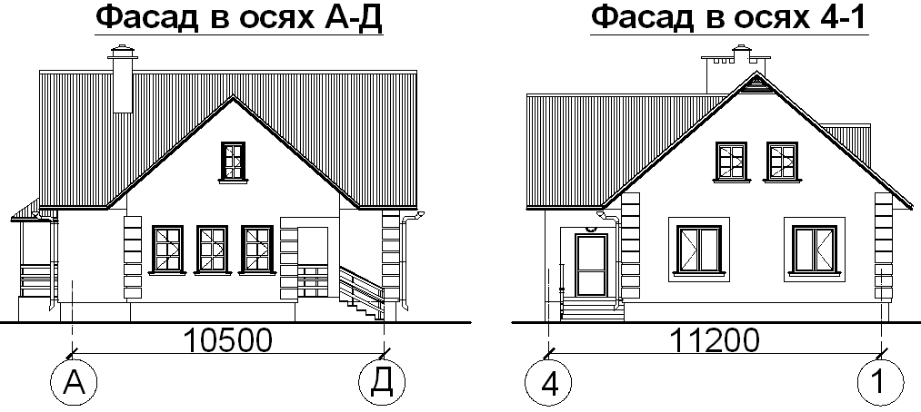
План на отметке 0.000 |  |  |  | Разрез 1-1
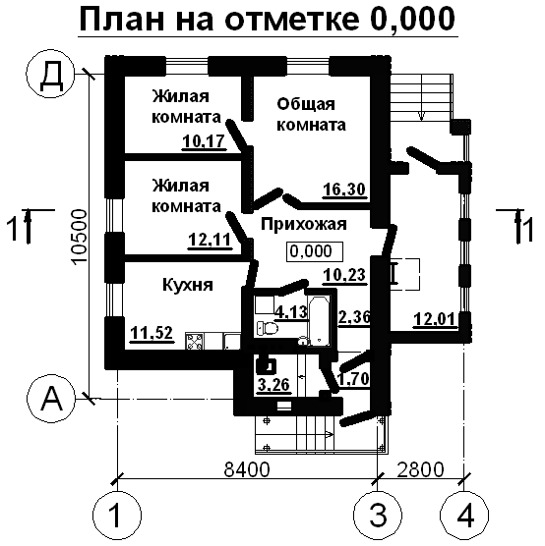 |  |  |  | 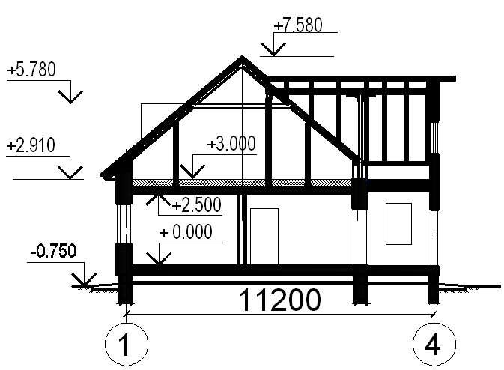
ЭКСПЛИКАЦИЯ КВАРТИР
Квартира (тип) | Кол-во |  | Площадь, м²
Квартира (тип) |  |  | жилых комнат |  |  | общая квартиры
Трехкомнатная | 1 |  | 38,58 |  |  | 83,79

Одноэтажный одноквартирный жилой дом  с трехкомнатной квартирой со стенами из газосиликатных  блоков, с возможностью устройства мансардного этажа |  | Б.173-00-143.10 | Страница 2
ОБЛАСТЬ ПРИМЕНЕНИЯ
КЛИМАТИЧЕСКИЕ РАЙОНЫ  И ПОДРАЙОНЫ – IIВ.  РАСЧЕТНАЯ ТЕМПЕРАТУРА  НАРУЖНОГО ВОЗДУХА – минус 24 ºС.  НОРМАТИВНОЕ ЗНАЧЕНИЕ  ВЕТРОВОГО ДАВЛЕНИЯ – 0,23 кПа. | НОРМАТИВНОЕ ЗНАЧЕНИЕ ВЕСА  СНЕГОВОГО ПОКРОВА – 1,2 кПа.  СТЕПЕНЬ  ОГНЕСТОЙКОСТИ – VIII по СНБ 2.02.01-98.  ИНЖЕНЕРНО-ГЕОЛОГИЧЕСКИЕ  УСЛОВИЯ – обычные.  ОРИЕНТАЦИЯ – свободная.
ИНЖЕНЕРНОЕ ОБЕСПЕЧЕНИЕ
ВОДОСНАБЖЕНИЕ – хозяйственно-питьевой водопровод от наружной сети.  ГОРЯЧЕЕ ВОДОСНАБЖЕНИЕ – от водонагревателя, встраиваемого в котел на твердом топливе.  КАНАЛИЗАЦИЯ – хозяйственно-бытовая местная.  ОТОПЛЕНИЕ – от отопительного котла  «КТ-25ВП-2007» на твердом топливе. | ВЕНТИЛЯЦИЯ – естественная, механическая.  ЭЛЕКТРОСНАБЖЕНИЕ – от внешней сети,  напряжение 220 В.  ГАЗОСНАБЖЕНИЕ – от комбинированной  газобаллонной установки.  СВЯЗЬ И СИГНАЛИЗАЦИЯ – радиофикация (приемник УКВ), телефикация, пожарная сигнализация
ОСНАЩЕНИЕ ЗДАНИЯ
Отопительный котел «КТ-25ВП-2007», водонагреватель встроенный в котел на твердом топливе,
газовая плита, мойка, умывальник, ванна, унитаз.
СТРОИТЕЛЬНЫЕ КОНСТРУКЦИИ И ИЗДЕЛИЯ
Фундаменты – сборные бетонные по серии Б1.016.1-1, вып. 1.98.
Стены наружные – из ячеисто-бетонных блоков.
Стены внутренние – из силикатного рядового кирпича, из керамического рядового кирпича.
Перегородки – из ячеисто-бетонных блоков, из силикатного рядового кирпича.
Перемычки – сборные железобетонные по серии Б1.038.1-1, вып. 5.
Перекрытия – сборные железобетонные плиты по серии Б1.041-3.08.
Двери – деревянные по СТБ 1138-98.
Окна – деревянные по СТБ 939-93.
Полы – дощатые, из керамической плитки.
Крыша – чердачная.
Кровля – асбестоцементные листы с полимерным покрытием по деревянной обрешетке.
ОТДЕЛКА
НАРУЖНАЯ – однослойная полимерминеральная композиция с покраской фасадной акриловой краской.
ВНУТРЕННЯЯ – улучшенная, полимерная штукатурка, клеевая, известковая и водоэмульсионная покраска, улучшенная акриловая краска, керамическая плитка.

Одноэтажный одноквартирный жилой дом  с трехкомнатной квартирой со стенами из газосиликатных  блоков, с возможностью устройства мансардного этажа |  |  | Б.173-00-143.10 |  |  | Страница 3
ТЕХНИКО-ЭКОНОМИЧЕСКИЕ ДАННЫЕ И ПОКАЗАТЕЛИ |  |  |  |  | Всего |  |  |  |  | Удельные  показатели  на расчетную  единицу
Расчетная единица – 1 м² общей площади квартиры |  |  |  |  | 83,79 |  |  |  |  | –
ТЕХНИЧЕСКИЕ ХАРАКТЕРИСТИКИ
Площадь, м² | застройки |  |  | 123,55 |  |  |  |  | –
Площадь, м² | общая квартиры |  |  | 83,79 |  |  |  |  | –
Площадь, м² | летних помещений |  |  | 12,01 |  |  |  |  | –
Объем строительный, м³ | общий |  |  | 370,65 |  |  |  |  | 4,23
СТОИМОСТЬ СТРОИТЕЛЬСТВА
Сметная стоимость,  тыс. руб. | по сводн. сметному расчету жил. дома |  |  | 151 685,0 |  |  |  |  | –
Сметная стоимость,  тыс. руб. | по объектной смете жилого дома |  |  | 103 319,0 |  |  |  |  | –
МАТЕРИАЛОЕМКОСТЬ
Цемент, т  (удельные показатели, кг) | всего |  |  | 28,08 |  |  | 0,335
Цемент, т  (удельные показатели, кг) | приведенный к М400 |  |  | 30,89 |  |  | 0,369
Сталь, т  (удельные показатели, кг) | всего |  |  | 3,136 |  |  | 0,037
Сталь, т  (удельные показатели, кг) | приведенный к классу S240 |  |  | 3,618 |  |  | 0,043
Бетон и железобетон, м² | всего |  |  | 84,0 |  |  | 1,003
Бетон и железобетон, м² | в том числе сборный |  |  | 53,7 |  |  | 83,79
Лесоматериалы, приведенные к круглому лесу, м³ |  |  |  | 32,48 |  |  | 0,388
Кирпич, тыс. шт. |  |  |  | 5,087 |  |  | 0,061
Газосиликатные блоки, м³ |  |  |  | 85,04 |  |  | 1,984
РЕСУРСЫ НА ЭКСПЛУАТАЦИОННЫЕ НУЖДЫ
Расход воды | холодный | расчетный, м³/сут |  | 0,51 |  |  |  | –
Расход воды | горячий | расчетный, м³/сут |  | – |  |  |  | –
Канализационные стоки, расчетный расход, м³/сут |  |  |  | 0,51 |  |  |  | –
Расход тепла | всего | расчетный, кВт |  | 24,00 |  |  |  | –
Расход тепла | в том числе  на отопление | расчетный, кВт |  | 11,85 |  |  |  | 0,08
Потребная электрическая мощность, кВт |  |  |  | 6,0 |  |  |  | –
Расход электрической энергии, МВт·ч (удельные показатели, кВт·ч) |  |  |  | 5,4 |  |  |  | –
Расход газа, расчетный, нм³/ч |  |  |  | 0,5 |  |  |  | –

Одноэтажный одноквартирный жилой дом  с трехкомнатной квартирой со стенами из газосиликатных  блоков, с возможностью устройства мансардного этажа |  |  | Б.173-00-143.10 | Страница 4
ДОПОЛНИТЕЛЬНЫЕ ДАННЫЕ
Типовой проект Б.173-00-143.10 разработан взамен типового проекта Б.183-00-57.05.
Сметная стоимость определена в ценах 2006 г. Общая стоимость жилого дома дана по сводному сметному расчету, жилого дома – по объектной смете.
СОСТАВ ПРОЕКТНОЙ ДОКУМЕНТАЦИИ
Номер альбома | Наименование альбома
Альбом 1  Альбом 2  Альбом 3  Альбом 4 | Архитектурно-строительные решения.  Отопление и вентиляция, водопровод и канализация, газоснабжение,  электротехническая часть, электротехническая часть, слаботочные устройства, автоматизация.  Основные положения по эксплуатации зданий и сооружений, эксплуатационная безопасность.  Сметная документация.
Полный объем проектных материалов, приведенных к формату А4, – 433 форматок.

АВТОР |  | ГУКДПИП «Институт «Могилевсельстройпроект»,  ул. Космонавтов,19, 212009, г. Могилев.
УТВЕРЖДЕНИЕ  И ВВЕДЕНИЕ В ДЕЙСТВИЕ |  | Министерство архитектуры и строительства Республики  Беларусь, постановление коллегии от 08.04.2011 № 97.
СРОК ДЕЙСТВИЯ |  | 2016 г.
ПОСТАВЩИК  ДОКУМЕНТАЦИИ |  | РУП «Минсктиппроект»  ул. В. Хоружей, 13/61, г. Минск.
 |  | Регистрационный номер 71

